2019年度

中共广元市委政策研究室部门决算
目 录

第一部分 部门概况 4
一、基本职能及主要工作 4
二、机构设置 6
第二部分 2019年度部门决算情况说明 7
一、收入支出决算总体情况说明 7
二、收入决算情况说明 7
三、支出决算情况说明 8
四、财政拨款收入支出决算总体情况说明 9
五、一般公共预算财政拨款支出决算情况说明 9
六、一般公共预算财政拨款基本支出决算情况说明 11
七、“三公”经费财政拨款支出决算情况说明 12
八、政府性基金预算支出决算情况说明 13
九、国有资本经营预算支出决算情况说明 13
十、其他重要事项的情况说明 14
第三部分 名词解释 19
第四部分 附件 22
附件1 22
第五部分 附表 26
一、收入支出决算总表 26
二、收入决算表 26
三、支出决算表 26
四、财政拨款收入支出决算总表 26
五、财政拨款支出决算明细表 26
六、一般公共预算财政拨款支出决算表 26
七、一般公共预算财政拨款支出决算明细表 26
八、一般公共预算财政拨款基本支出决算表 26
九、一般公共预算财政拨款项目支出决算表 26
十、一般公共预算财政拨款“三公”经费支出决算表 26
十一、政府性基金预算财政拨款收入支出决算表 26
十二、政府性基金预算财政拨款“三公”经费支出决算表 26
十三、国有资本经营预算支出决算表 26

第一部分 部门概况

一、基本职能及主要工作

（一）主要职能。
市委政研室是从事综合性调查研究、为市委提供决策参谋服务的工作机关，主要职责是：按照党的路线、方针、政策，对全市改革开放和社会主义现代化建设的战略性、全局性、综合性问题开展调查和研究，组织专家进行咨询、论证，为市委决策提供依据和参考。在市委领导下，围绕中央、省委重大决策部署，对全市经济、政治、社会、文化、生态文明和党的建设等方面的重大问题、重点工作进行调查研究，提出意见和建议，供市委决策参考。牵头组织起草市委重大会议相关文稿。根据市委的指示，牵头组织起草市委部分综合性重要文件。组织协调市级机关和县区的调研力量，完成市委确定的重大问题或热点、难点问题的调查研究。组织市内外专家对我市发展中的重大问题进行研究、论证，为市委决策提供依据和参考。办好市委机关刊物《决策与实践》及《决策参阅》。完成市委交办的其他任务。
中共广元市委全面深化改革委员会办公室（以下简称市委改革办）设在市委政研室，接受中共广元市委全面深化改革委员会（以下简称委员会）的直接领导，负责处理委员会日常事务，承担委员会具体工作，负责组织开展全面深化改革重大问题的政策研究，组织谋划研究中长期改革规划和重大改革举措，统筹协调有关方面提出改革方案和措施，指导协调督促有关方面落实委员会决定事项、工作部署和要求，组织开展全面深化改革各项重大举措落实情况督察，牵头完成省委下达市委的全面深化改革目标考核任务等。设置市委改革办秘书科，负责协调处理市委改革办日常事务。市委政研室的内设机构根据工作需要承担市委改革办相关工作。

（二）2019年重点工作完成情况。
1.全面加强政策研究，不断提升参谋服务水平
牵头起草了市委七届十一次全会《关于深入贯彻落实党的十九届四中全会和省委十一届六次全会精神推进城乡基层治理制度创新和能力建设的决定》；围绕中心开展调查研究，完成重点调研课题9篇。牵头组织以文辅政大比武“好调研”比赛，征集优秀调研成果57篇。与四川省统筹城乡研究会开展年度战略合作，结合制定“十四五”规划确定课题年度课题3个。加强对接四川省社科院，《川东北地区协调发展的广元实现路径研究》《川东北山区乡（镇）村建制调整的实证研究》2个课题获准立项。编印《决策与实践》6期，《决策参阅》6期，开设领导讲话、部门视点、县区纵览、基层探索等栏目，推广全市优秀调研成果80余篇。工作成果多次得到市委主要领导肯定性批示。
2.深入推进全面深化改革，全面完成年度改革目标
2019年确定的231项改革任务已全面完成，完成率100%;40项重大改革试点有序推进，其中完成销账11项；市委深改委审议出台专项改革方案18个，省上改革方案对接率达100%；《实施规划（2014—2020年）》确定的117项改革任务已完成99项，完成率85%，《改革落实台账》确定的四张清单顺利推进。牵头在西南交通大学举办了全市改革系统干部提能培训班，培训改革骨干70余人。编发《广元改革要情》46期、《广元改革专报》42期， 6条改革经验被省委改革办宣传推广，多篇改革典型被省级以上主流媒体刊载。
3.坚持强基固本，持续抓好领导班子建设和干部队伍建设，增强领导班子领导能力和水平。扎实开展“不忘初心、牢记使命”主题教育。

二、机构设置
市委政研室下属二级单位0个。

第二部分 2019年度部门决算情况说明

一、收入支出决算总体情况说明
2019年度收、支总计432.59万元。与2018年相比，收、支总计各增加8.44万元，增长1.99%。主要变动原因是人员增加，导致工资、社保等收入支出增加。（图1：收、支决算总计变动情况图）
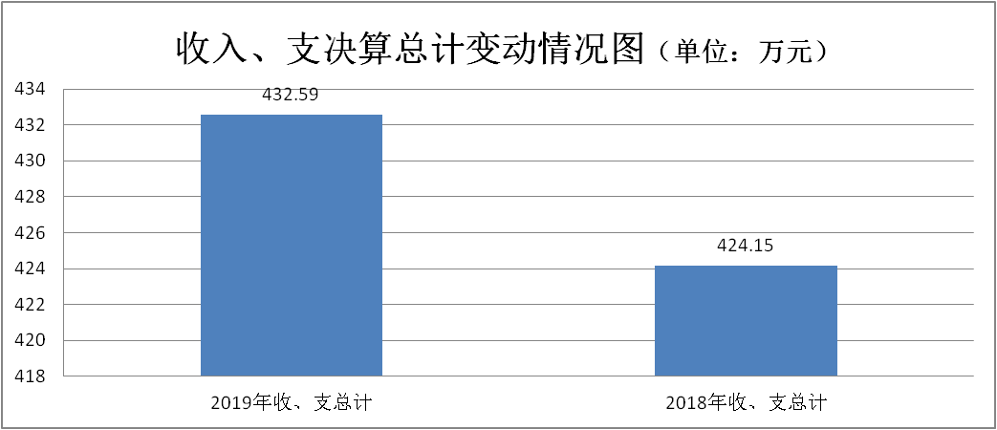

二、收入决算情况说明
2019年本年收入合计372.60万元，其中：一般公共预算财政拨款收入370.24万元，占99.37%；政府性基金预算财政拨款收入0万元，占0%；上级补助收入0万元，占0%；事业收入0万元，占0%；经营收入0万元，占0%；附属单位上缴收入0万元，占0%；其他收入2.36万元，占0.63%。（图2：收入决算结构图）
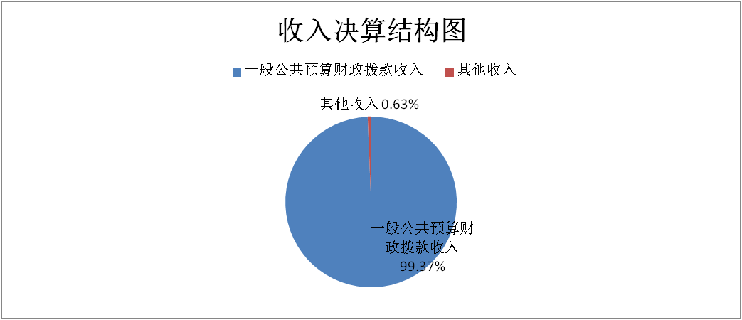

三、支出决算情况说明

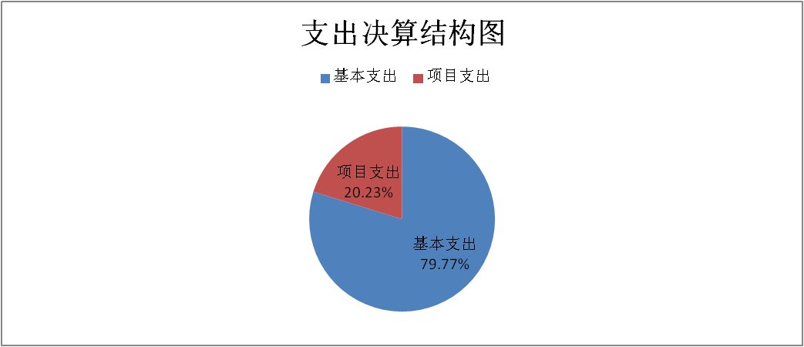
2019年本年支出合计379.96万元，其中：基本支出303.09万元，占79.77%；项目支出76.87万元，占20.23%；上缴上级支出0万元，占0%；经营支出0万元，占0%；对附属单位补助支出0万元，占0%。（图3：支出决算结构图）

四、财政拨款收入支出决算总体情况说明
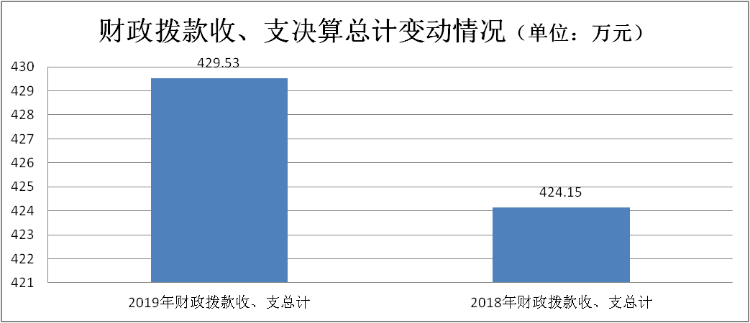
2019年财政拨款收、支总计429.53万元。与2018年相比，财政拨款收、支总计各增加5.38万元，增长12.68%。主要变动原因是人员增加，导致工资、社保等收入支出增加。（图4：财政拨款收、支决算总计变动情况）（柱状图）

五、一般公共预算财政拨款支出决算情况说明

（一）一般公共预算财政拨款支出决算总体情况
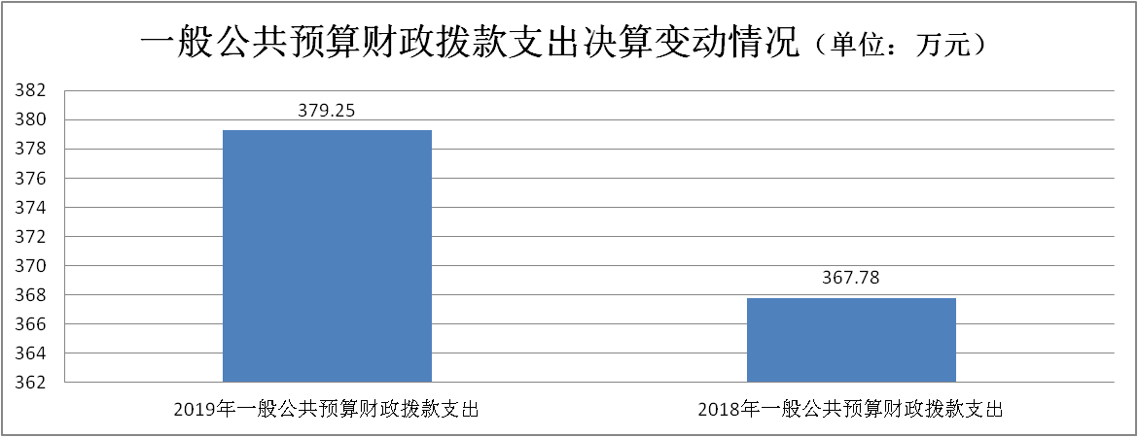
2019年一般公共预算财政拨款支出379.25万元，占本年支出合计的99.82%。与2018年相比，一般公共预算财政拨款增加11.47万元，增长3.12%。主要变动原因是人员增加，导致工资、社保等支出增加。（图5：一般公共预算财政拨款支出决算变动情况）

（二）一般公共预算财政拨款支出决算结构情况
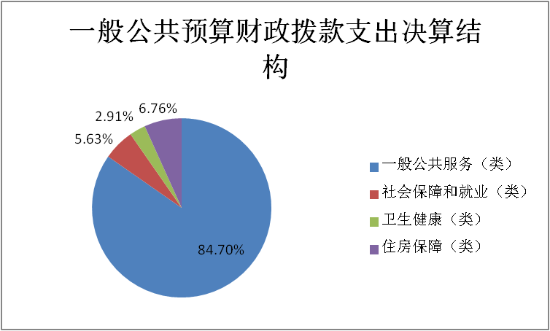
2019年一般公共预算财政拨款支出379.25万元，主要用于以下方面:一般公共服务（类）支出321.24万元，占84.70%；教育支出（类）0万元，占0%；科学技术（类）支出0万元，占0%；文化旅游体育与传媒（类）支出0万元，占0%；社会保障和就业（类）支出21.35万元，占5.63%；卫生健康（类）11.02万元，占2.91%；住房保障（类）25.64万元，占6.76%。（图6：一般公共预算财政拨款支出决算结构）

（三）一般公共预算财政拨款支出决算具体情况

2019年一般公共预算支出决算数为379.25，完成预算88.29%。其中：
1.一般公共服务支出（类）党委办公厅（室）及相关机构事务（款）行政运行（项）: 支出决算为245.08万元，完成预算94.49%，决算数小于预算数的主要原因是12月部分费用要第二年1月才能结账支付。
2. 一般公共服务支出（类）党委办公厅（室）及相关机构事务（款）一般行政管理事务（项）: 支出决算为76.17万元，完成预算67.92%，决算数小于预算数的主要原因是2019年下半年下达项目为跨年实施项目。
3.社会保障和就业（类）行政事业单位离退休（款）机关事业单位基本养老保险缴费支出（项）: 支出决算为21.35万元，完成预算100%。
4.卫生健康（类）行政事业单位医疗（款）行政单位医疗（项）:支出决算为11.02万元，完成预算100%。
5.住房保障支出（类）住房改革支出（款）住房公积金（项）：支出决算为25.64万元，完成预算100%。

六、一般公共预算财政拨款基本支出决算情况说明
2019年一般公共预算财政拨款基本支出303.09万元，其中：
人员经费247.31万元，主要包括：基本工资、津贴补贴、奖金、伙食补助费、绩效工资、机关事业单位基本养老保险缴费、职业年金缴费、其他社会保障缴费、其他工资福利支出、离休费、退休费、抚恤金、生活补助、医疗费补助、奖励金、住房公积金、其他对个人和家庭的补助支出等。
日常公用经费55.78万元，主要包括：办公费、印刷费、咨询费、手续费、水费、电费、邮电费、取暖费、物业管理费、差旅费、因公出国（境）费用、维修（护）费、租赁费、会议费、培训费、公务接待费、劳务费、委托业务费、工会经费、福利费、公务用车运行维护费、其他交通费、税金及附加费用、其他商品和服务支出、办公设备购置、专用设备购置、信息网络及软件购置更新、其他资本性支出等。

七、“三公”经费财政拨款支出决算情况说明

（一）“三公”经费财政拨款支出决算总体情况说明
2019年“三公”经费财政拨款支出决算为0.91万元，完成预算45.5%，决算数小于预算数的主要原因是厉行节约控制公务接待。

（二）“三公”经费财政拨款支出决算具体情况说明
2019年“三公”经费财政拨款支出决算中，因公出国（境）费支出决算0万元，占0%；公务用车购置及运行维护费支出决算0万元，占0%；公务接待费支出决算0.91万元，占100%。具体情况如下：
1.因公出国（境）经费支出0万元，完成预算0%。全年安排因公出国（境）团组0次，出国（境）0人。因公出国（境）支出决算数与2018年持平。
2.公务用车购置及运行维护费支出0万元,完成预算0%。公务用车购置及运行维护费支出决算数与2018年持平。
其中：公务用车购置支出0万元。全年按规定更新购置公务用车0辆，金额0元。截至2019年12月底，单位共有公务用车0辆，其中：主要领导干部用车0辆、机要通信用车0辆、应急保障用车0辆、 执法执勤用车0辆。
公务用车运行维护费支出0万元。
3.公务接待费支出0.91万元，完成预算45.5%。公务接待费支出决算比2018年减少1.78万元，下降66.17%。主要原因是厉行节约控制公务接待。其中：
国内公务接待支出0.91万元，主要用于执行公务、开展业务活动开支的用餐费。国内公务接待12批次，63人次（不包括陪同人员），共计支出0.91万元，具体内容包括：具体内容包括：省委改革办来广检查指导工作、全国地市政研系统对口接待等。
外事接待支出0万元，外事接待0批次，0人，共计支出0万元。

八、政府性基金预算支出决算情况说明
2019年政府性基金预算拨款支出0万元。

九、国有资本经营预算支出决算情况说明
2019年国有资本经营预算拨款支出0万元。

十、其他重要事项的情况说明

（一）机关运行经费支出情况
2019年，市委政研室机关运行经费支出55.78万元，比2018年增加8.85万元，增长18.86%。主要原因是人员增加以及办公室搬迁，导致公用经费支出增加。

（二）政府采购支出情况
2019年，市委政研室政府采购支出总额0万元，其中：政府采购货物支出0万元、政府采购工程支出0万元、政府采购服务支出0万元。授予中小企业合同金额0万元，占政府采购支出总额的0%，其中：授予小微企业合同金额0万元，占政府采购支出总额的0%。

（三）国有资产占有使用情况
截至2019年12月31日，市委政研室共有车辆0辆，其中：主要领导干部用车0辆、机要通信用车0辆、应急保障用车0辆、其他用车0辆。单价50万元以上通用设备0台（套），单价100万元以上专用设备0台（套）。

（四）预算绩效管理情况。
根据预算绩效管理要求，本部门（单位）在年初预算编制阶段，组织对3个项目编制了绩效目标，预算执行过程中，选取3个项目开展绩效监控。
本部门按要求对2019年部门整体支出开展绩效自评，从评价情况来看全年目标任务圆满完成，预算编制较为准确，支出控制严格。本部门未自行组织开展项目支出绩效评价。
1.项目绩效目标完成情况。
本部门在2019年度部门决算中反映了“市委机关刊物《决策与实践》组稿、采访、编印费”“ 广元市委全面深化改革领导小组办公室工作经费”“ 全市深化改革培训经费”等项目绩效目标实际完成情况。
（1）市委机关刊物《决策与实践》组稿、采访、编印费项目绩效目标全面完成。项目全年预算数8万元，执行数为8万元，完成预算的100%。通过项目实施，保障了市委机关刊物办刊工作的正常运转，印《决策与实践》6期。
（2）广元市委全面深化改革领导小组办公室工作经费项目绩效目标全面完成。项目全年预算数5.14万元，执行数为5.14万元，完成预算的100%。通过项目实施，保障了市深改办工作的正常运转，确保了省委改革目标和市委改革年度目标全面完成。
（3）全市深化改革培训经费项目绩效目标全面完成。项目全年预算数9万元，执行数为9万元，完成预算的100%。通过项目实施，提高了全市改革系统干部业务能力。
项目绩效目标完成情况表
(2019 年度)
项目名称 |  |  |  |  | 市委机关刊物《决策与实践》组稿，采访，编印费
预算单位 |  |  |  |  | 中共广元市委政策研究室
预算执行情况(万元) | 预算数: |  |  |  | 8 |  | 执行数: |  | 8
 | 其中-财政拨款: |  |  |  | 8 |  | 其中-财政拨款: |  | 8
 | 其它资金: |  |  |  |  |  | 其它资金:
年度目标完成情况 | 预期目标 |  |  |  |  |  | 实际完成目标
 | 编印《决策与实践》6期 |  |  |  |  |  | 编印《决策与实践》6期
绩效指标完成情况 | 一级指标 |  | 二级指标 |  | 三级指标 |  | 预期指标值(包含数字及文字描述) |  | 实际完成指标值(包含数字及文字描述)
 | 项目完成指标 |  | 数量指标 |  | 市委机关刊物《决策与实践》的组稿、采访、编印工作 |  | 全年6期 |  | 全年6期
 | 项目完成指标 |  | 实效指标 |  | 完成时间成 |  | 2019年12月30日前完成 |  | 2019年12月30日前完成
 | 效益指标 |  | 可持续影响指标 |  | 更好的为社会经济发展提供决策参谋服务。 |  | 更好的为社会经济发展提供决策参谋服务。 |  | 更好的为社会经济发展提供决策参谋服务。
项目绩效目标完成情况表
(2019 年度)
项目名称 |  |  |  |  | 2019年广元市委全面深化改革领导小组办公室工作经费
预算单位 |  |  |  |  | 中共广元市委政策研究室
预算执行情况(万元) | 预算数: |  |  |  | 5.14 |  | 执行数: |  | 5.14
 | 其中-财政拨款: |  |  |  | 5.14 |  | 其中-财政拨款: |  | 5.14
 | 其它资金: |  |  |  |  |  | 其它资金:
年度目标完成情况 | 预期目标 |  |  |  |  |  | 实际完成目标
 | 圆满完成省、市改革工作任务目标。 |  |  |  |  |  | 圆满完成省、市改革工作任务目标。
绩效指标完成情况 | 一级指标 |  | 二级指标 |  | 三级指标 |  | 预期指标值(包含数字及文字描述) |  | 实际完成指标值(包含数字及文字描述)
 | 项目完成指标 |  | 数量指标 |  | 召开改革专题座谈会 |  | 2次 |  | 2次
 | 项目完成指标 |  | 数量指标 |  | 抓重大改革试点推动落实 |  | 7个以上 |  | 7个以上
 | 项目完成指标 |  | 数量指标 |  | 推出改革典型案例 |  | 10个以上 |  | 10个以上
项目绩效目标完成情况表
(2019 年度)
项目名称 |  |  |  | 全市深化改革培训经费
预算单位 |  |  |  | 中共广元市委政策研究室
预算执行情况(万元) | 预算数: |  |  | 9 |  | 执行数: |  | 9
 | 其中-财政拨款: |  |  | 9 |  | 其中-财政拨款: |  | 9
 | 其它资金: |  |  |  |  | 其它资金:
年度目标完成情况 | 预期目标 |  |  |  |  | 实际完成目标
 | 举办全市全面深化改革专题培训班1期。 |  |  |  |  | 举办全市全面深化改革专题培训班1期。
绩效指标完成情况 | 一级指标 | 二级指标 |  | 三级指标 |  | 预期指标值(包含数字及文字描述) |  | 实际完成指标值(包含数字及文字描述)
 | 项目完成指标 | 数量指标 |  | 举办全市全面深化改革专题培训班1期 |  | 举办全市全面深化改革专题培训班1期 |  | 举办全市全面深化改革专题培训班1期
 | 项目完成指标 | 成本指标 |  | 举办全市全面深化改革专题培训班1期 |  | 9万元 |  | 9万元
2.部门绩效评价结果。
本部门按要求对2019年部门整体支出绩效评价情况开展自评，《中共广元市委政策研究室2019年部门整体支出绩效评价报告》见附件（附件1）。

- 名词解释

1.财政拨款收入：指单位从同级财政部门取得的财政预算资金。
2.其他收入：指单位取得的除上述收入以外的各项收入。主要是从非财政部门取得的经费、利息收入等。
3.年初结转和结余：指以前年度尚未完成、结转到本年按有关规定继续使用的资金。
4.年末结转和结余：指单位按有关规定结转到下年或以后年度继续使用的资金。
5. 一般公共服务支出（类）党委办公厅（室）及相关机构事务（款）行政运行（项）：指反映行政单位（包括实行公务员管理的事业单位）的基本支出。
6.一般公共服务支出（类）党委办公厅（室）及相关机构事务（款）一般行政管理事务（项）：指反映行政单位（包括实行公务员管理的事业单位）未单独设置项级科目的其他项目支出
7.社会保障和就业（类）行政事业单位离退休（款）机关事业单位基本养老保险缴费支出（项）: 指反映机关事业单位实施养老保险制度由单位缴纳的基本养老保险支出。
8.卫生健康（类）行政事业单位医疗（款）行政单位医疗（项）: 指反映财政部门安排的行政单位（包括实行公务员管理的事业单位）基本医疗保险缴费经费，未参加医疗保险的行政单位的公费医疗经费，按国家规定享受离休人员、红军老战士待遇人员的医疗经费。
9. 住房保障支出（类）住房改革支出（款）住房公积金（项）：指反映行政事业单位按人力资源和社会保障部、财政部规定的基本工资和津贴补贴以及规定比例为职工缴纳的住房公积金。。
10.基本支出：指为保障机构正常运转、完成日常工作任务而发生的人员支出和公用支出。
11.项目支出：指在基本支出之外为完成特定行政任务和事业发展目标所发生的支出。
12.“三公”经费：指部门用财政拨款安排的因公出国（境）费、公务用车购置及运行费和公务接待费。其中，因公出国（境）费反映单位公务出国（境）的国际旅费、国外城市间交通费、住宿费、伙食费、培训费、公杂费等支出；公务用车购置及运行费反映单位公务用车车辆购置支出（含车辆购置税）及租用费、燃料费、维修费、过路过桥费、保险费等支出；公务接待费反映单位按规定开支的各类公务接待（含外宾接待）支出。
13.机关运行经费：为保障行政单位（含参照公务员法管理的事业单位）运行用于购买货物和服务的各项资金，包括办公及印刷费、邮电费、差旅费、会议费、福利费、日常维修费、专用材料及一般设备购置费、办公用房水电费、办公用房取暖费、办公用房物业管理费、公务用车运行维护费以及其他费用。

第四部分 附件

附件1

中共广元市委政策研究室
2019年部门整体支出绩效评价报告

一、部门（单位）概况
（一）机构组成。
中共广元市委全面深化改革委员会办公室（以下简称市委改革办）设在市委政研室，接受中共广元市委全面深化改革委员会（以下简称委员会）的直接领导。
（二）机构职能。
市委政研室是从事综合性调查研究、为市委提供决策参谋服务的工作机关，主要职责是：按照党的路线、方针、政策，对全市改革开放和社会主义现代化建设的战略性、全局性、综合性问题开展调查和研究，组织专家进行咨询、论证，为市委决策提供依据和参考。在市委领导下，围绕中央、省委重大决策部署，对全市经济、政治、社会、文化、生态文明和党的建设等方面的重大问题、重点工作进行调查研究，提出意见和建议，供市委决策参考。牵头组织起草市委重大会议相关文稿。根据市委的指示，牵头组织起草市委部分综合性重要文件。组织协调市级机关和县区的调研力量，完成市委确定的重大问题或热点、难点问题的调查研究。组织市内外专家对我市发展中的重大问题进行研究、论证，为市委决策提供依据和参考。办好市委机关刊物《决策与实践》及《决策参阅》。完成市委交办的其他任务。
市委改革办负责处理委员会日常事务，承担委员会具体工作，负责组织开展全面深化改革重大问题的政策研究，组织谋划研究中长期改革规划和重大改革举措，统筹协调有关方面提出改革方案和措施，指导协调督促有关方面落实委员会决定事项、工作部署和要求，组织开展全面深化改革各项重大举措落实情况督察，牵头完成省委下达市委的全面深化改革目标考核任务等。设置市委改革办秘书科，负责协调处理市委改革办日常事务。市委政研室的内设机构根据工作需要承担市委改革办相关工作。
（三）人员概况。
2019年市委政研室年末编制数总数18个，其中行政编制16个，机关工勤人员事业编制2名。在职人员总数17人，其中行政人员15人，工勤人员2人；退休人员6人。
二、部门财政资金收支情况
（一）部门财政资金收入情况。2019年财政拨款收入总收入429.53万元，其中：本年收入370.24万元，上年结转资金59.29万元；分别为：人员经费247.31万元，日常公用经费支出70.08万元（其中：上年结转资金24.29万元），项目经费112.14万元（其中：上年结转资金35万元）。
（二）部门财政资金支出情况。2019年财政拨款总支出379.25万元，分别为：人员经费支出247.31万元，日常公用经费支出55.78万元，项目经费支出76.17万元。人员经费占总收入的57.58%，占总支出的65.21%；日常公用经费占总收入的16.32%，占总支出的14.71%；项目经费占总收入的26.10%，占总支出的20.08%；
三、部门整体预算绩效管理情况
（一）部门预算管理。
制定了部门绩效目标，且目标任务圆满完成，预算编制较为准确，支出控制严格，全年财政拨款支出379.25万元，占预算88.30%，由于项目跨年，部分项目未能实施完毕；主动接受审计、财政部门监督检查，全年无违规违纪现象。
（二）结果应用情况。
部门自评质量、绩效目标公开和自评公开、评价结果整改和应用结果反馈等情况良好。
四、评价结论及建议
（一）评价结论。总体评价较好，但还存在一定问题。
（二）存在问题。一是对绩效评价工作的重要性和意义认识不到位，绩效管理的理念没有有效形成，存在财务部门要求高力度大，而实际工作开展进度不一，未形成共同推进的合力。二是绩效评价质量不高。认为绩效评价是财务人员的工作，而财务人员对专项工作绩效指标的具体工作、基础数据不是很清楚，绩效目标与自评报告质量不高。
（三）改进建议。
一是进一步完善绩效目标管理的制度和办法，规范预算支出的绩效目标管理工作；二是发挥绩效评价结果的作用，提高资金的使用效率。三是加强对财务人员的业务培训，提高财务人员业务水平和管理能力。

第五部分 附表

一、收入支出决算总表

二、收入决算表

三、支出决算表

四、财政拨款收入支出决算总表

五、财政拨款支出决算明细表

六、一般公共预算财政拨款支出决算表

七、一般公共预算财政拨款支出决算明细表

八、一般公共预算财政拨款基本支出决算表

九、一般公共预算财政拨款项目支出决算表

十、一般公共预算财政拨款“三公”经费支出决算表

十一、政府性基金预算财政拨款收入支出决算表

十二、政府性基金预算财政拨款“三公”经费支出决算表

十三、国有资本经营预算支出决算表

